В данном файле собраны цитаты и пояснения Старика, все права на этот текст – его. Мои добавки идут как “Примечания”, не претендуют на истину в последней инстанции и отражают мою точку зрения, возможно не всегда правильную.

В мультивалютных торгах, в которых деньги работают более умно и активно, я (для себя) различаю 5 уровней депо:
1) стартовый - минимальная сумма, с которой есть шанс успешно стартовать торги/тест без немедленного слива из-за тупо нехватки денег ни на что
2) затребованный/используемый (рабочий) - максимальная сумма денег (просадка+залог), использовавшаяся в торгах/тесте на какой-то момент времени
3) минимально безопасный - сумма, при которой минимум одна сетка развернется по максимуму, а остальные максимум до половины.
4) вероятно безопасный - сумма, при которой все сетки раскроются до начала старших колен, а минимум одна полностью
5) расчетный - сумма депо для полного развертывания сеток всех торгуемых пар согласно настроек/сэта каждой пары, вычисленных в модели.
Примечание. Старшими считаются коленья с 12 и выше. Сетка, развернувшаяся наполовину – сумма, равная половине требуемого депозита по модели.
Примечание. В тестовых торгах xFalcon на eurusd, gbpusd, usdjpy на конец 1-го месяца торгов данные таковы:
1) стартовый депо мог быть ~4000 (возможно, даже 3000-2000 хватило бы для старта)
2) затребованный/используемый/рабочий (на сейчас за месяц) ~7000
3) минимально безопасный ~14000-23000 (в зависимости от того, сетка какой из пар будет развернута по максимуму, а какие средне)
4) вероятно весьма безопасный ~30000-35000
5) расчетный депо всех 3-х пар ~50000
Порядок цифр понятен?!
При хороших разгонных сэтах есть некий шанс (вероятность) успешно стартовать с очень малой суммы (даже 10% от расчетного депо?) - но, в ходе торгов, может понадобиться намного (в разы) больше оборотных средств, чтобы не хватать стоп за стопом и заработать максимум прибыли.
То есть при разгоне почти гарантирована необходимость прибыль какого-то периода (месяц-два?) держать на счете как рабочий депо, как оборотные средства - рискуя при этом потерять стартовый депо и прибыль за какой-то период. Но только в случае торги могут стать намного стабильней, а прибыль максимальной.
Одна из ваших главных задач, может важнейшая, это определить при каком значении CloseAllOrders_ByDrawdownMoney ваша прибыль и базовые характеристики теста/торгов будут оптимальны.
И вам никто не обещал, что много зарабатывать будет легко - и тем более безопасно...

Во-вторых, если говорить о "разгонах", т.е. попытках заработать с малых сумм почти немыслимые деньги за какое-то относительно небольшое время (не годы), надо всё время проверять себя не тронулся ли ты еще умом и в реальности ли ты ещё.
Условно говоря, правое бедро у меня всё в синяках: это я себя щипаю и спрашиваю - дядя, ты еще не йопнулся, ты ещё точно здесь или уже где-то в облаках?!
Потому что, мечтая о быстром заработке, очень легко уйти в некий круг недодуманных лихорадочных мыслей, в которых как бы возможно всё, надо лишь еще 2 параметра подобрать - и в этих своих мыслях так и остаться если не навсегда, то на годы...
И это достаточно опасное состояние, когда ты совершенно уверен, что через полгода у тебя будут сотни тысяч денег - типа можно перестать заботиться о семье (через 3 месяца ж будет всем счастье!), типа можно бросить кормящую работу, типа можно под залог квартиры взять кредит в банке или у бандитов (легко ж отдам через месяц)... И очень много людей так потеряли вообще всё.
Это я к тому, что мы в топике амбициозные задачи ставим - но крайне важно сохранять критичность, тщательность, качество мышления и не терять связи с реальностью.
Риск утраты связи с реальностью реален, я за много лет трейдинга парой краткосрочных эпизодов отрыва от реальности переболел и обращаю внимание на то, что это чрезвычайно опасно и иногда нужна просто драконовская самодисциплина, чтобы из облаков вернуться к людям. Ну что-то типа уехать в деревню и несколько дней всем местным бабкам колоть дрова, пока не упадешь...
Это я к тому, что искать пути к крупному заработку можно и нужно - но регулярно нужно себя больно щипать с целью убедиться, что твои мысли еще в твоем теле, а не ушли невозвратно далеко, и что мысли и решаемые задачи реалистичны.
В-третьих, имхо, при попытке разгона депо в реале управление деньгами/рисками может оказаться достаточно сложным и таким, которое вряд ли можно или весьма сложно запрограммировать.
Например (подчеркиваю - например) управление деньгами может быть таким:
1) начинаете торги стартовым, минимально достаточным депо
2) до достижения уровня (примерно вычисленного в модели) рабочего депо не снимаете прибыль вообще
3) до достижения минимально безопасного депо снимаете до 1/3 прибыли (а лучше не снимать)
4) до достижения вероятно безопасного депо снимаете не более 50% прибыли
5) для "дохода" до расчетного депо 1/3 прибыли оставляйте на счете
6) и только достигнув расчетного (по модели) депо для полного разворота сеток всех торгуемых пар, дальше можно снимать 100% прибыли.
Проблема в том, что если вы не дадите рынку достаточно денег, чтобы строить сетки как рынок считает нужным, то рынок заберет всё, за чем вы не успеете присмотреть.

Примечание. Мысли resolance
{
Максимально приблизить сет к реальным торгам. Поэтому сеты, в которых зарабатываем десятки тысяч $ стартуя всего то с 7$-15к$ не совсем вписывается.Кстати, мне интересно,есть кто торгует сетками такие суммы на реале?
Поэтому, на мой взгляд есть 3 варианта:
а) торговать центовиками, открывать несколько центовиков, рубить капусту в 10ки тыс$ центов и медленной тропинкой идти к своей цели. Я рассматриваю такой вариант. Можно прикинуть "на пальцах" с 10к получаем примерно на базе выложенных сетов 60-90к$(с 100 получаем от 600-900) в принципе, если таких 10-20 счетов, получим 6к-18к в год, что в общем хорошо, при условии диверсификации по разным кухням. какие плюсы?
+ Меньше привлекаешь внимания кухни
+ Управляешь машиной, состоящей из N независимых узлов, которые можно вкл-выкл, Эксперементировать и тп
+ Добавить свое..(возможно есть, что не учел)
Минусы
- Необходимо контролировать большое кол-во счетов. Операционной работы больше
- Соответственно содержание терминалов+VPS Дополнительный расход. Хороший VPS примерно 10-30$ в месяц.
- и Самый главный недостаток, это в таких сетах, как правило, мы имеем просадку и открытие колен по максимуму. Так как это все же сетка есть вариант 50\50, рано или поздно она схлопнется в качергу.Поэтому у меня так и не укладывается "регулярно выводить"(про 50 на 50- вероятность встретить динозавра, либо встречу либо нет. ФОрекс - еще тот динозавр.)
- Нервы, когда сетка открывается во всей красе, к такому нельзя быть равнодушным даже на Центовиках(тем более N-шт.).
- Добавить свое..
Хотел бы узнать у вас, кто идет по этому пути? Поделитесь мыслями, наработками.
б) оптимизировать сет, для начального депо в 1.5-2к$ денег.(Вариант, который я сейчас прорабатываю). Робот может много, значит может и такой вариант. Ставим начальный депо по мере своих возможностей, оптимизируем. Ставим DropdownMoney - сумму, +-депо*2. Торговать допустимыми суммами с допустимой просадкой. Так сказать - по взрослому. Быть морально готовым, т.к. ты знаешь уровень твоего стопа. Поэтому кочерга исключена.(После работы над сетом, стал немного понимать о чем говорил УВ.Старик в своем посте.http://forum.tradelikeapro.ru/index.php?topic=2738.msg335043#msg335043 Но когда тебе просто говорят, это одно. Человеку ведь нужно либо "леща" от жизни выхватить, либо самому все проверить и убедиться, либо чтоб толком объяснили почему, но каждому Ув.Старик не объяснит, а многим даже 10 страниц лениво прочитать. Да и с первого раза не понять - нужно вникать, разбираться. Я до сих пор процентов 5% с натяжкой усвоил.)
+ Знаешь стоп. Слив не всего депо а потенциально допстимого.Т.о. при входе в рынок в любой момент времени мы рискуем только заложенной просадкой.(Можно возразить, в центовиках это все можно тоже сделать. Да можно, но с оговорками и ньюансами. + если мы держим депо для расскрытия полной сетки, то в рынке больше денег, что уже не хорошо)
+ Потенциальная возможность выводить ежемесячно суммы, т.к. у нас заложен риск.
+ Масса прибыль потенциально больше.
+ Необходим один - два брокера.
+ Можно поставить робота на надежный VPS с минимальным пингом до дЦ
+ т.к. риски потенциально ограничены DropDown уже морально готов. И если цена проваливается в безоткат - спасибо нет, я выйду(в отличии от полной сетки и кочерги).
+ добавить свое
Минусы
- Все же допустимая просадка "болючая".
- Начинаешь привлекать ДЦ. и понимать, дадут ли вывести прибыль.(здесь я не сталкивался, но масса постов, на форуме, что появляются "ньюансы" (недавно читал про торговлю на новостях, что противоречило якобы уловиям компании- итог не дали вывести бОльшую часть денег.. Найду ссылку прикреплю.)
- возможны несколько просадок подряд.
- добавить свое
- Комиссии, свопы
- Стопоут, плечи другие(не 1:1000).
Второй путь- мое убеждение. Считаю либо очень сильно нужно заморочиться с центовиками, либо только этот путь ведет дальше к бОльшим деньгам.
в) И 3ий вариант. ну тут все понятно )) То, что хотят все. центы в реале (: На этом уровне небыл. Даже представить не могу держать на форексе на счету 30к-50к денег для торговли на ФОРЕКСЕ..Кто тут или был тут, скажите как) косить 80-90к в год и выводить их из ДЦ. Еще и если торговать такие суммы, значит должен быть запас какой-то... Ну дальше включаем вооброжение и визуализируем ) Возможно и я буду в этой касте.
}
Цитата: Nil от Январь 27, 2017, 12:11:57 pm
На следующей неделе много экономических новостей по США.
Я вот думаю, лучше наверное на заборе пересидеть. Счет реальный, не центовый.
Nil, вопрос не в том какой у вас счет, а вопрос нормальный ли у вас сэт и достаточно ли денег на счете согласно сэта.
Модель делали или томимся в неведении и живем догадками?
Сами по себе экономические новости/статистика очень редко опасны для бота - трендов они обычно не создают.
А новостные импульсы бот отрабатывает обычно без проблем, бот этому прилично обучен.
(click to show/hide)

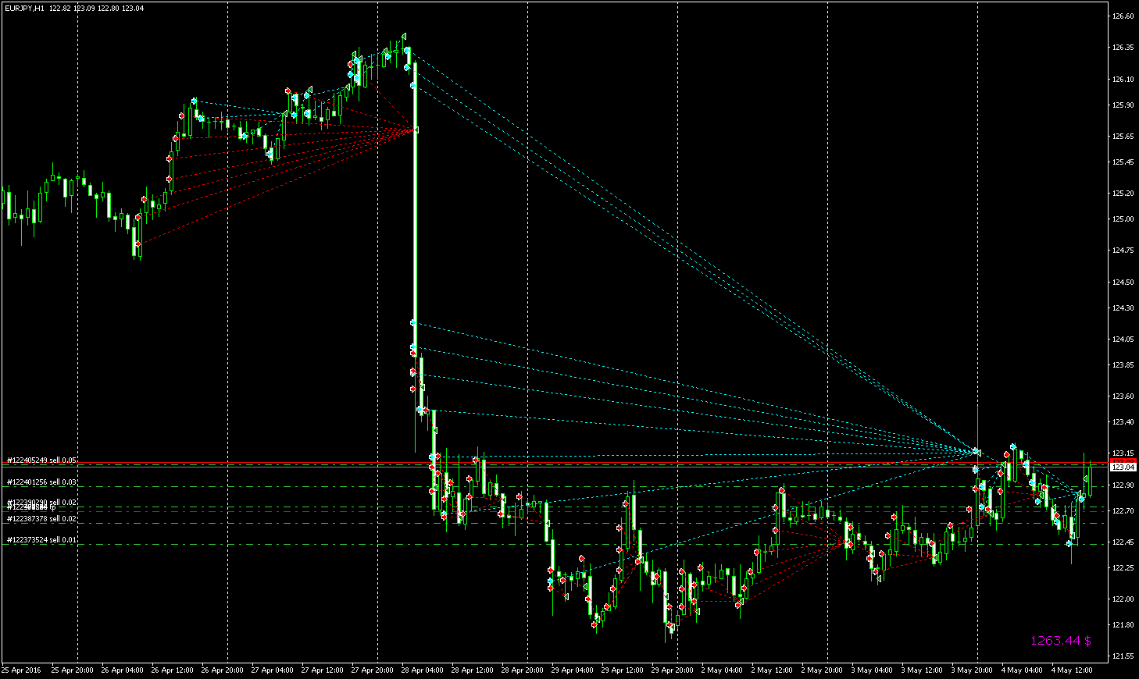
Вот на ставках ЦБ Японии после мощного импульса ~200 пипсов бот не открывал ордера - а потом достроил спокойную сеточку и, после флэта, закрыл по ТР. А движение-то на решении БЯ было аж 450+ пипсов!
(click to show/hide)

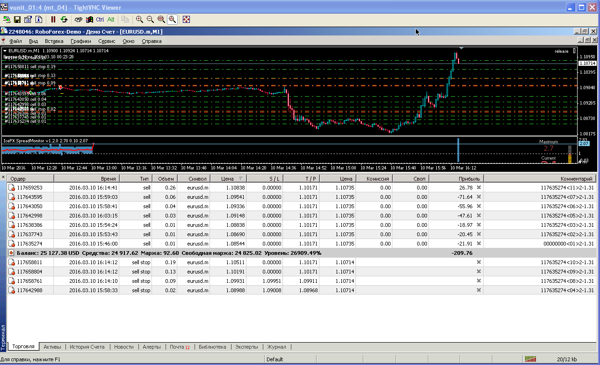
Другой пример: на нонках сначала был импульс вниз, но потом цена с высокой скоростью пошла вверх - и бот выстроил беспроблемную сетку в 11 ордеров аж с 4-мя отложками и просадкой всего-то 210.
Так что много новостей, экономической статистики на неделе дело обычное и, кроме некоторых заседаний ЦБ, чисто экономика обычно не проблемна.
Заметьте - скрины 10-тимесячной давности. И новости 5-тизвездной стремности. И ничего - всё разрулил.
Наш бот достаточно серьезное оружие от "тульских мастеров" - надо лишь умело с ним обращаться.
Надо разбираться с самим собой.
Сунуть деньги на баксовый счет вместо центового легко - вопрос зачем, если после этого так страшно, что неделю в месяц торгуете?!
И что вы заработаете, торгуя через день лишь тогда, когда вам никто ничего не напишет?!
Если вы выбрали сет для торгов, вы должны изучить его в модели.
Тестер врет: он показывает лишь просадку - а сколько денег надо на залог, обычно не увидишь.
И пофиг откуда и чей у вас сэт: вы обязаны изучить его в модели и точно выяснить сколько денег надо по минимуму и с запасом, чтобы этим сэтом торговать - и куда ставить стоп.
И заодно выяснить достаточно ли длинная у вас сетка для нужных вам торгов на конкретной паре.
Когда вы выяснили сколько денег вам надо для торгов выбранным сэтом на выбранной паре, надо определяться есть у вас столько денег и можете ли вы себе позволить столько доверить мартин боту.
Потому что если денег у вас не столько, чтобы уверенно торговать на долларовом счете, то надо возвращаться на центовые и меньшим лотом, а где-то и более агрессивно, торговать до тех пор, пока не создадите депо с запасом для реального счета.
И тогда, уже имея необходимый резерв денег, можно вернуться на долларовый счет в каком-то хорошем ДЦ - и торговать, не дёргаясь.
Ну и не лишним будет вспомнить сформулированный мною в 2012 спецкомплект для торгов мартинами, включающий памперсы и клеющую ленту скотч.
То есть одеваем памперс, включаем мартин бота, родня приматывает ботоводу скотчем руки к подлокотникам кресла - и торгуем!
Страшно смотреть - отворачиваемся.
Почки в истерике - памперс подстрахует.
Это форекс, коллега...
Цитата: mynightfly от Январь 25, 2017, 12:13:40 am
Прогнал в TDS2, потом засунул в EA Analyzer. Прикладываю результаты. Интересное применение для сеточника!
Насколько я понимаю, большое количество сделок было в последние два года, видимо, волатильность пары повысилась.
Ну да, особенно если открыть модель и спроектировать сетку хоть с какой-то доходностью - свою придумать/попробовать или можно дефолтную для начала.
И задать CloseAllOrders_ByDrawdownMoney= расчетный депо сетки для пары + 10%-20%.
И посмотреть в тестере что получится.
А если будете ботом вабанить на 3-5-10 парах, то суммарный депо всех пар можно снизить на 30%-50% - все пары вместе на шпагатодновременно не сядут.
И вы легко еще удвоите прибыль.

Примечание. Мое эмпирическое правило мультивалютных торгов.

1 пара стартовый депозит = (депозит по модели1) * 1,5 = дм1 * 1,5;
2 пары стартовый депозит = дм1 + дм2;
3 пары стартовый депозит = (дм1 + дм2 + дм3) * 0,7;
4 пары и выше стартовый депозит = (дм1 + дм2 + дм3 + дм4) * 0,5;

